Муниципальное Общеобразовательное Бюджетное Учреждение
Средняя Общеобразовательная Школа
Всеволожский Центр Образования

Проект
“Разнообразие Русской народной игрушки - Матрёшки”

Автор проекта: Соболева Оксана Алексеевна
Учащаяся 9д класса
Руководитель проекта: Губина Елена Витальевна
Учитель Технологии

Всеволожск
2022-2022 год

Содержание:
- Введение…………………………………………………….. 3
- Основная часть........................................................................6
- Заключение............................................................................ 14
- Список литературы ...............................................................15
- Приложения ..........................................................................16.

Введение:
Актуальность:
Актуальность моего проекта в том, что многие люди мало не знают об историческом и культурном наследии нашей страны. Решив взять историю популярной народной игрушки матрёшки, я хочу рассказать более глубоко о её происхождении и значении для русского народа. Чтобы не раствориться в общей массе необходимо сохранять свою русскую культуру и искусство.
Цель:
Целью моего проекта является: расширение знаний учащихся о традициях и искусстве русского народа. Привлечение внимания молодёжи к изучению этих традиций.
Проблема:
Проблема заключается в том, что многие люди не знают историю традиционной русской культуры, в том числе русской народной игрушки- матрёшки.
Задачи:
- Провести опрос “ Знают ли люди историю этой знаменитой игрушки?” и проанализировать ответы;
- Рассказать историю матрёшки;
- Выяснить какие есть виды росписей матрёшек;
- Сделать интерактивный продукт;
- Расписать свою матрёшку;
- Провести урок в своём классах.
Методами проекта являются:
- Исследовательский;
- Аналитический;
- Творческий ;
- Практико-ориентированный.
План работы над проектом:
Этап | Сроки | План работы
Подготовительный | Сентябрь | Выбор темы
 | Октябрь | Поиск проблемы
 | Ноябрь | Составляем тему, цели, задачи
 | Декабрь | Проведение анкетирования, начало работы над проектом
Основной | Январь | Поиск информации
 | Февраль | Работа над проектным продуктом
 | Март | Работа над презентацией
 | Апрель | Составление портфолио проекта
Заключительный | Май | Проведение уроков, защита проекта, подведение итогов

Вопросы анкетирования:
- Знаете ли вы национальные русские игрушки?
- Помните ли вы про существование русской народной игрушки матрешки?
- Знаете ли вы историю матрешки?
- Знаете ли вы виды росписей матрешки?
- Хотите ли вы узнать историю и виды росписей русской игрушки матрешки?
- Хотите ли вы взять мою презентацию, чтобы интересно провести урок?
Результат анкетирования:
- 90% людей ответили, что не знают ни национальные русские игрушки, ни историю матрёшки
- 10% людей ответили, что знают национальные русские игрушки и историю матрёшки
Этот опрос показал, что больший % людей не знают национальные русские игрушки, тем самым доказывая, что моя проблема актуальна в наши дни.
Сроки реализации проекта: Сентябрь 2022- Май 2023г.
Планируемый результат: Улучшение знаний сверстников русской культуры, приобщение подростков к русской идентичности.
Улучшение знаний учащихся о русской культуре, любовь к русскому декоративному искусству.
Целевая аудитория: учащиеся начальной и средней школы

Основная часть:
История одной игрушки
Матрешка — это раскрашенная деревянная разъемная кукла, внутри которой находятся куклы меньшего размера. Эту игрушку по праву считают самым известным и популярным русским сувениром. ​История создания матрешки очень интересна и до сих пор вызывает вопросы. Существует версия, согласно которой русский мастер создал фигурку матрешки, увидев аналогичную фигурку, привезенную из Японии. Японская куколка, в которую вкладывались еще несколько куколок, символизировала местных богов счастья.​
Мастер из Подмосковного Подольска Василий Звездочкин изобрел форму матрёшки в 1890-х годах.​
Какой же была первая матрёшка?​
Автором эскиза игрушки, которую создал Василий Звездочкин называют Сергея Малютина, несмотря на то, что Василий Звездочкин в своих воспоминаниях никогда Малютина не упоминал. Сергей Малютин трудился в артели «Детское воспитание». Это была артель известного мецената Саввы Мамонтова. Первая матрешка изображала девушку с черным петухом в руках, внутри нее находились другие куклы, самой маленькой из которых оказывался младенец в пеленках.​
Название новой игрушки, несомненно, происходило от очень популярного в то время имени Матрёна. В 1900 году матрешку отправили на всемирную Парижскую выставку, где она получила бронзовую награду. После этого это игрушку начали делать не только в «Детском воспитании». За изготовление матрешки взялись ремесленники из Сергиева Посада, они же усовершенствовали технологию изготовления матрешек. Чаще всего игрушки делали из липы, так это — мягкий древесный материал, который не трескается при сушке. Реже использовались древесина ольхи или березы.​
Современная матрёшка.​
В начале XX-го века русская деревянная игрушка приобрела огромную популярность, побывав еще несколько раз на зарубежных выставках этого времени. Матрешка — это до сих пор первый и самый желанный сувенир для всех иностранцев, посещающих нашу страну. В настоящее время можно увидеть матрешек любых видов, типов, размеров и форм. Фантазия мастеров поистине безгранична. Теперь это не только традиционные девушки в платочках.​
Виды росписей матрёшки:
1. Семеновская;​
2. Вятская; ​
3. Сергиева-посадская;​
4. Тверская; ​
5. Полхово-майданская;​
6. Крутецкая.​
Особенности всех матрёшек и их история.
Семёновская матрёшка.​
Особенности Семеновской матрёшки заключаются:​
Семеновская матрешка выделяется среди остальных тем, что она многоместная и включает в себя 15-18 различающихся по окраске фигурок. Эта матрешка с цветочным платьем и расписным платком. Расписывают семеновскую матрешку, не следуя определенным правилам.Основой семеновской росписи являются красочные, выразительные, большие цветы, которые увенчивают ягоды рябины, банты, точки и мелкий цветочек. Зачастую матрешку из Семенова сопоставляют с сергиевской: они схожи, но разукрашенные изделия из Семенова более орнаментированны.​
До 1953 года семеновские матрешки находились в тени загорских и сергиевских, однако первый раз попав за границу, они стали составлять конкуренцию более известным образцам. И соперничество было выгодным — красочное, колоритное исполнение семеновской росписи помогало матрешкам увеличить потребительский спрос.​
История семеновской матрёшки:​
В конце XIX века русский художник-передвижник С. Е. Малютин привез из города Хонсю (Япония) в Россию фигурку приветливого лысоватого старичка мудреца Фукуруму. В Абрамцево у С. Е. Малютина появился любопытный план. Он припомнил об изготовленных токарной обточкой пасхальных яйчатах (название яиц, вырезанных из древесины), которые вставляются одно в другое. Малютин пригласил для работы токаря В. Звездочкина, и они совместно изготовили куклу из древесины, которая сегодня в мире известна как матрешка. Она была выполнена в образе матери, в полости которой пряталось 7 дочерей, а последняя, 8-я, представляла спеленутого младенца.​
Матрена потрясла всех на Всемирной Парижской выставке 1900 года. Мастерам народных художественных промыслов стала сильно интересна эта игрушка. В России сформировался ряд центров для ее производства. Одним из них стал маленький городишко Семенов, располагающийся в 70 километрах от Н. Новгорода.В глухом нижегородском лесном Заволжье располагалось поселение староверов, которое затем стало городом. Он славился росписью по дереву, которая называется «золотой хохломой».​
Вятская матрёшка.
Вятская матрешка – наиболее северная из всех Российских матрешек. Она изображает девушку-северянку с мягкой застенчивой улыбкой. Ее милое приветливое личико завораживает и притягивает.​
Народный промысел изготовления деревянной расписной игрушки зародился на Вятской земле в начале ХХ века.​
Матрешка использовалась вначале как игрушка. Это сейчас она является скорее сувениром, коллекционной моделью или украшением интерьера.​
Особенности росписи:​
Форма матрешки: округлая.​
Одежда: кофточка, юбка, нарядный передник, на котором крупные цветы, желтый или красный платочек.​
Основные цвета, используемые для росписи: желтый, красный, зеленый.​
Лицо: большие, выразительные глаза с пышными ресницами, рот с улыбкой, щеки круглые, ярко-алые.​
Украшение матрешки: роспись, инкрустация.​
Особое своеобразие вятской матрешки в том, что ее не только расписывают красками, но и инкрустируют соломкой. Это своеобразное нововведение в оформлении матрешек.​
В каждую матрешку художники вкладывают часть своей души, свое восприятие прекрасного.​
Появление вятской матрёшки:​
Кировская область — крупный центр художественной обработки дерева. Широкую известность в России и за её пределами получила вятская (кировская) матрёшка.​
Вятская матрёшка — наиболее северная из всех традиционных российских деревянных кукол. Она сформировалась вслед за сергиево-посадской, мериновской, семёновской и полхов-майданской матрёшками. Как правило, вятская деревянная кукла изображает девушку-северянку с мягкой застенчивой улыбкой и приветливым личиком в красочном платке и сарафане.​
Одна из первых матрёшек Вятской губернии Российской империи, датируемая началом XX в., хранится в фондах Кировского областного краеведческого музея. Это одиночная матрёшка с расписанной в красный цвет юбкой, синей кофтой и зеленым платком.​
Сергиево-посадская матрёшка​.
Особенности росписи этот матрёшки:​
Главной особенностью Сергиево-Посадских матрешек является использование 4-5 контрастных цветов. Ажурность и пестрота рождается путем грамотного сочетания «кружевного» декора, растительных и ситцевых мотивов. Также основным критерием для Сергиево-Посадской росписи является узор, именуемый «тычок», который создается с помощью различных инструментов похожих на горошину.​
История:​
После демонстрации в подмосковном селе Абрамцево первой матрешки, многие владельцы артелей и, особенно, отдельные мастера из окрестных регионов, решили наладить собственное производство и сбыт этой уникальной сувенирной продукции.​
К этому времени (в 1930 году), в только что переименованном в Загорск Сергиево-Посаде, на основе нескольких артелей появилась централизованная «Загорская кустарная промышленная артель», годом ранее называемая «Сергиевская». Именно в этом месте и началась наладка технологической линии по выпуску собственной матрешки.​
Стоит отметить, что на пути к созданию своего оригинального технологического решения, основной сложностью являлось освоение способов вырезания корпуса куклы. В то время, как последующее декоративно-художественное оформление, являлось уже готовым этапом, основанным на использовании традиционной для конкретного региона росписью.​
Ко всему прочему, процесс объединения некогда разрозненных кустарей стирал такие присущие местным матрешкам характеристики, как уникальность и самобытность. Теперь, все изделия оформлялись по относительно небольшому списку стандартов, разработанных и утвержденных технологами. Более того, необходимость в производственном упрощении и, как следствие, удешевлении себестоимости готовой матрешки, повлияло на некоторую примитивность именно художественного оформления.​
Однако, эту ситуацию с лихвой компенсирует то, что каждая кукла из комплекта расписывается разными красками, что придает фигуркам живость и яркость.​
Тверская матрёшка.
Особенности росписи:​
Матрёшки "Тверские" имеют необычную изюминку в свой росписи-это максимальная живость её лица. Если сравнить технику прорисовки глаз, то можно заметить, что у "Тверской игрушки" глаза настоящие, полноцветные и детализированные, в то время как у большинства других матрёшек они едва намечены половинчатыми дугами и обрамлены ресницами. Даже в переходах цветов на лице "Тверская" матрёшка по критерию натуральности выигрывает, поскольку тут рисунок тяготеет к фотографии-настолько реальными кажутся лица. Да и не только они: волосы вместо сплошной завивки имеют разбиение на отдельные пряди и локоны, на обрамляющих лица платках немало складок.​
Особенности производства:​
Процесс производства Тверской матрешки, как и ее конструкция, в целом идентичны особенностям изготовления матрешек других видов.​
Основным материалом для их создания служит тщательно отобранная и предварительно подготовленная древесина березы или липы, выдерживаемая, как правило, в естественных условиях воздушной циркуляции. Такой способ подготовки исходного сырья, в конечном итоге, обеспечивает удобство последующей обработки заготовки, исключающее ее растрескивание, а также долговечность изделия.​
Каркас будущей куклы обрабатывается (вытачивается) на токарном оборудовании и, затем, проходит этап шлифовки, целью которой является устранение шероховатостей и обеспечение ровной поверхности, удобной для последующей росписи.​
Полхово-майданская матрёшка.​
История:​
История возникновения именно полхово-майданской росписи начинается лишь в 20 столетии. В 20-е годы промысел поджидал кризис. Власть перешла к Советам, мастеров-токарей отправляли на работу в колхозы, давали огромные участки под огороды, устраивали настоящие кордоны и, что еще хуже, не принимали их ремесленную продукцию на реализацию. В это время образуются основные приемы росписи. Получается, что развитию полховской росписи поспособствовал кризис. В 60-е годы прошлого века артель стала Полхов-Майданской фабрикой игрушек. Еще через десятилетие в райцентре Вознесенское появляется производственно-художественное объединение «Полхов-Майданская роспись».​
Особенности росписи: ​
​Своей формой полховская матрешка заметно отличается от своих сергиевских и семеновских сестер. Кроме того, удивляет ее необыкновенное многообразие от многоместных, подчеркнуто вытянутых по вертикали фигурок с маленькой, жестко очерченной головкой до примитивных одноместных фигурок – столбиков и толстеньких, похожих на грибки, куколок. Роспись полховских матрешек строится на сочетании малиново-красного, зеленого и черного цветов по предварительно нанесенному тушью контуру.​
“Цветы с наводкой” – наиболее типичная и любимая в Полховском Майдане роспись, более близкая и “пестрение” – украшение при помощи отдельных мазков, “тычков” и точек. ​
Крутецкая матрёшка.​
Особенности:​
У матрёшки из Крутца очень много общего с матрёшкой из Полховского Майдана: те же наводки, те же анилиновые краски, те же образы, вроде, очень похоже. ​
Да и как может быть иначе? Мастерицы в Крутце насмотрелись на успех майданской матрёшки и стали тоже расписывать этих, ставших популярными, кукол. Но невозможно сделать «так же», когда, во-первых, чётких правил не существует, а во-вторых, существует некая конкуренция, почти социалистическое соревнование даже.​
В Крутце стали красить волосы в рыжий цвет или рисовать «блондинок». То косу перекинут вперёд, то нарисуют две косы вместо привычной одной.​
Туловище матрешки также претерпело смелые изменения. На переднике стали появляться пейзажи или нетипичные для Полховского Майдана цветы. В росписи смело могли использоваться не только анилиновые краски, но и акварель, гуашь, масло и даже фломастеры, которые уже стали появляться в то время.​

​

Заключение:
Для того, чтобы изучить тему моего проекта я искала информацию в интернет-ресурсах и литературных источниках.
Изучив всю подробную информацию, я решила создать свой продукт.
Моим продуктом является матрёшка, которую я расписывала долгое время.
Сначала я тренировалась на листе бумаги делать эскизы моей матрёшки, а затем уже преступила расписывать саму деревянную матрёшку.
Для этого я купила в интернет-магазине “Ярмарка Мастеров” деревянную заготовку матрёшки, в которую входит ещё 6 матрёшек разной величины. (500 руб.)
Далее я купила краски для росписи матрёшки (200 руб.) и лак (взяла в кабинете технологии).
Также я брала кисти и палитру. (у себя дома)
Фотографию моей матрёшки можно увидеть в Приложение 2.
Также я решила сделать ещё один интерактивный продукт в виде альбома с видами росписи матрёшек.
Я купила для него альбом (70 руб.)
В нем я сама писала всю информацию о каждом виде росписи матрёшек и вклеивала картинки тех самых матрёшек.
Далее я сделала интересный кроссворд по теме виды росписей матрёшек.
Этот второй продукт вы можете увидеть в Приложение 3 и 4.
В итоге своей работы я провела интересный урок в 5 классе и там применила свои продукты. Фотографии с урока вы можете видеть в Приложение 5.

Список литературы:
- Юлия Иванова: Матрёшка. Кукла с секретом , изд.Лабиринт 2019г. 155стр.
- https://histrf.ru/read/articles/kak-russkaia-matrieshka-zavoievala-planietu
- https://www.culture.ru/s/vopros/matreshki/
- https://matreshki.ru/news/14-sergievo-posadskaya-matreshka-istoriya-osobennosti

Приложение №2
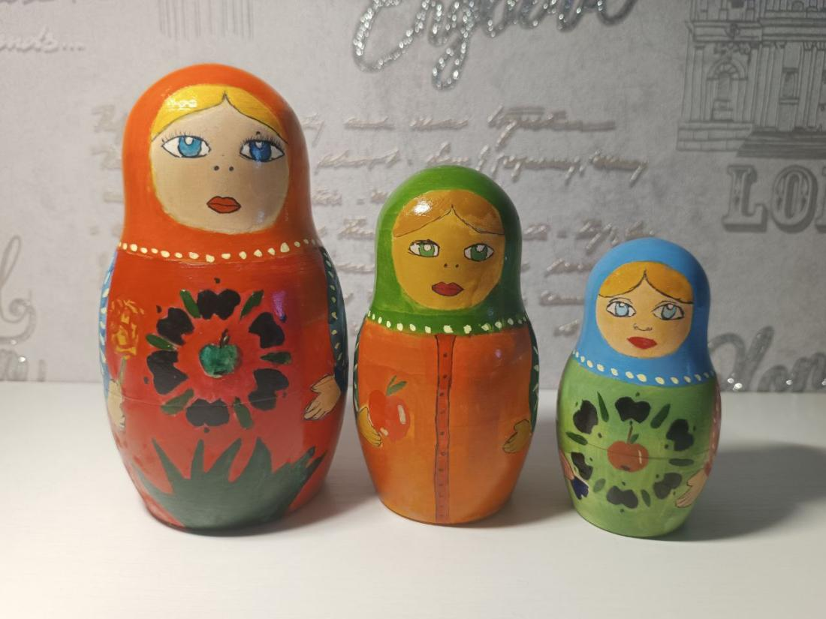
Приложение 3.
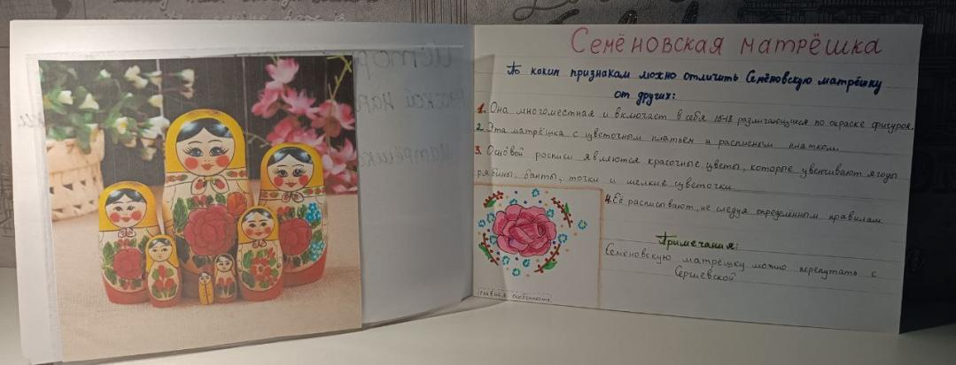

Приложение 4.
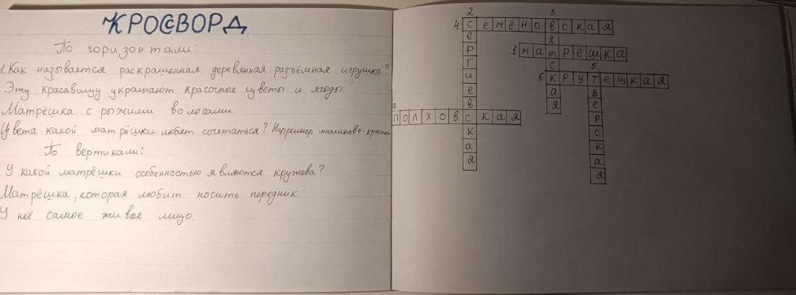
Приложение 5. (Урок в 5 е классе)
